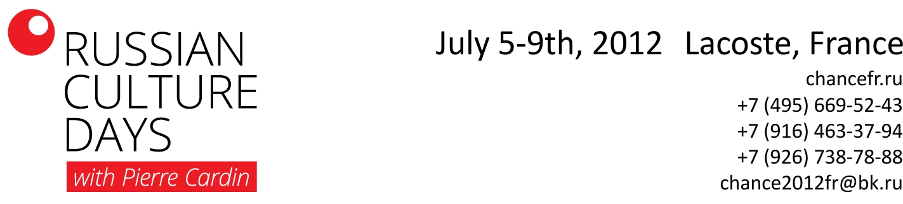
Международный фестиваль «Дни русской культуры в гостях у Пьера Кардена»
С 5 по 9 июля 2012 во французской провинции Lacoste , Provence, состоится международный фестиваль «Дни русской культуры в гостях у Пьера Кардена», который становится уже не только традиционным, но и весьма ярким событием в культурной жизни не только Франции и России. Главной целью фестиваля организаторы считают взаимодействие культур в области национального творчества, способствующее международному сотрудничеству, знакомство с народными традициями России и Франции. К тому же, в эти дни с юбилеем Пьера Кардена хотят поздравить друзья и гости из России, Франции, Англии, США и других стран . Гостями фестиваля станут французские и российские предприниматели, политики, дипломаты, деятели культуры, науки и спорта, представители аристократических семей.
6 июля Фестиваль откроется большим концертом русских артистов и Русского Имперского Духового Оркестра. В первый день фестиваля, посвященный традициям и истории, состоится презентация авторского проекта Аллы Доценко и известного коллекционера и историка, члена Союза художников России и Ассоциации искусствоведов Сергея Глебушкина - «Возвращение к истокам». Проект включает в себя выставку подлинных русских народных костюмов из собрания коллекционера и фотовыставку, в которой приняли участие известные деятели культуры, искусства, спорта , политики. А завершат день гуляния в ночь на Ивана Купала с участием фольклорного ансамбля «Разноцветье» Российской академии музыки им. Гнесиных. Хороводы, песни, пляски и традиционные русские угощения - все это на один вечер превратит Лакост в маленькую Россию.

7 июля - День Моды. Международный конкурс молодых дизайнеров CHANCE 2012, в жюри которого приглашены Пьер Карден, Вячеслав Зайцев, Стефан Рабимов, главный редактор и издатель журнала DEPESHA (Россия / США / Германия), Симон Англесс, директор Школы Моды Академии Искусств Сан Франциско (США), Йен Маккинтош, PR-директор Школы Моды Академии Искусств Сан Франциско (США). На участие в CHANCE 2012 уже получены заявки от конкурсантов из России, Украины, Белоруссии, Казахстана, Латвии, Германии, США. В завершении Дня Моды состоится финал конкурса красоты Miss FASHION – авторского проекта Юрия Душина .
2013 год – Год празднования 400-летия Дома Романовых. В преддверии этого события, 8 июля гости соберутся на Имперский бал, в котором российских и французских кадетов - участников Кремлевского Кадетского Бала - вместе с гостями в бальных нарядах закружат мазурки и полонезы. Партнер Бала – компания «Императорский стиль».
В рамках фестиваля состоится вручение премии «С любовью к России», которой по традиции будут отмечены выдающиеся люди из разных сфер деятельности. Впервые награду "С любовью к России" Пьер Карден вручал в Москве в июне прошлого года во время своего очередного приезда в Россию. Тогда ее обладателями стали посол Азербайджана в РФ Полад Бюль-Бюль-оглы, актер Эммануил Виторган, оперный певец Зураб Соткилава, телеведущий Святослав Бэлза , оперная певица Мария Максакова, олимпийский чемпион Алексей Немов, художник Никас Сафронов, кинодокументалист Юрий Кудинов.
На протяжении всех дней при поддержке Государственного Российского Дома народного творчества будет работать выставка-конкурс Folk Art Exhibition RED SQUARE, на которой представят свою продукцию те, кто верен традициям народного промысла. Партнерами выставки–конкурса являются Отделение дизайна и архитектуры Российской академии естественных наук и обладатель инновационной экологической технологией обработки рыбных шкур из Ингушетии фирма «SHADI». Участниками выставки станут предприятия, индивидуальные предприниматели, художники, мастера и ремесленники.
Зрители России и других стран смогут увидеть освещение мероприятий фестиваля на телевизионных экранах и страницах журналов и газет, благодаря поддержке ведущих российских и иностранных СМИ.

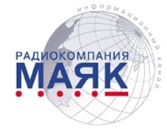
Официальный сайт фестиваля http://chancefr.ru
Алла Доценко
Продюсер фестиваля, организатор мероприятий представительства Пьера Кардена в России и СНГ

